1. #Восстановление пароля (добавление **init=/bin/sh)**

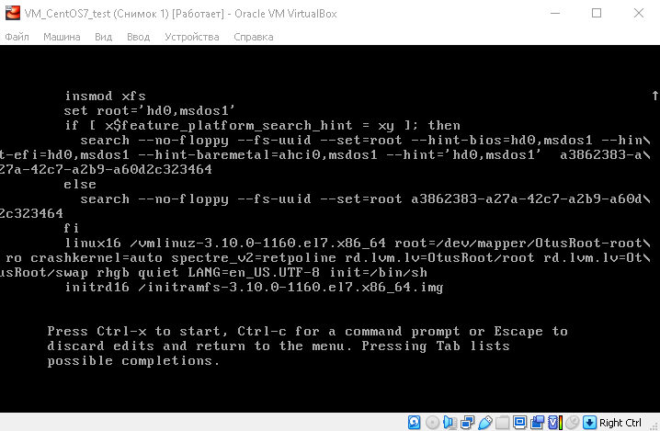

#Далее перемонтируем ФС в режим rw

**mount -o remount,rw /**

#меняем пароль

**passwd root**

#Восстановление пароля (добавление **rd.break, для RHel систем**)

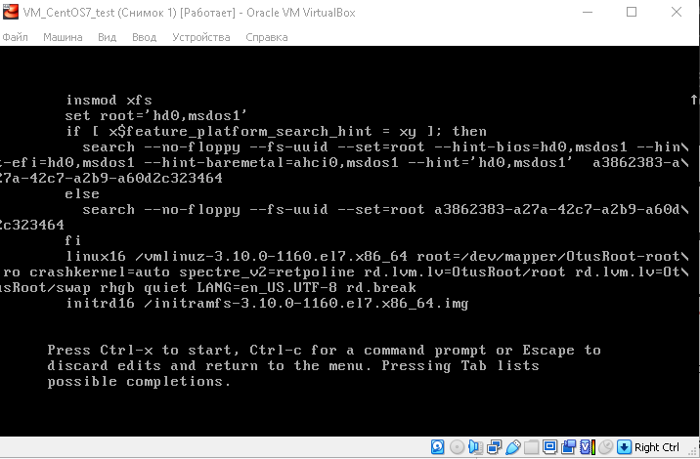

#перемонтируем на запись sysroot

**mount -o remount,rw /sysroot**

#меняем кореневую директорию root на sysroot

**chroot /sysroot**

#Меняем пароль root

**passwd root**

#Для применения изменений (SELinux)

**touch /.autorelabel**

1. #Смена VolumeGroup в LVM

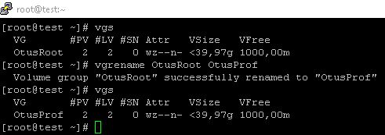

#Переименование VG

**vgrename OtusRoot OtusProf**

#Далее необходимо поменять название VG в файлах **/etc/fstab, /etc/default/grub, /boot/grub2/grub.cfg**

#Пересоздаем далее initrd

**mkinitrd -f -v /boot/initramfs-$(uname -r).img $(uname -r)**

#Перезагружаем компьютер, и видим что название VG поменялось

1. Добавление модуля в initrd

# Скрипты модулей хранятся в каталоге /usr/lib/dracut/modules.d/. Для того чтобы добавить свой модуль создаем там папку с именем 01test,

**mkdir /usr/lib/dracut/modules.d/01test**

#Далее создаем там 2 скрипта - **module-setup.sh** и **test.sh**, делаем их исполняемыми chmod +x.

#В скрипт module-setup.sh вписываем:

#!/bin/bash

check() { # Функция, которая указывает что модуль должен быть включен по умолчанию

return 0

}

depends() { # Выводит все зависимости от которых зависит наш модуль

return 0

}

install() {

inst_hook cleanup 00 "${moddir}/test.sh" # Запускает скрипт

}

#В скрипт test.sh вписываем:

#!/bin/bash

cat <<'msgend'

Hello! You are in dracut module!

___________________

< I'm dracut module >

-------------------

\

\

.--.

|o_o |

|:_/ |

// \ \

(| | )

/'\_ _/`\

\___)=(___/

msgend

sleep 10

echo " continuing...."

#Далее выполняем команду

**dracut -f -v**

#Перезагружаемся , убираем вручную опции **rghb и quiet** и получаем: